2024年艺术类人才培养特别项目申请材料及说明
一、应提交的申请材料清单
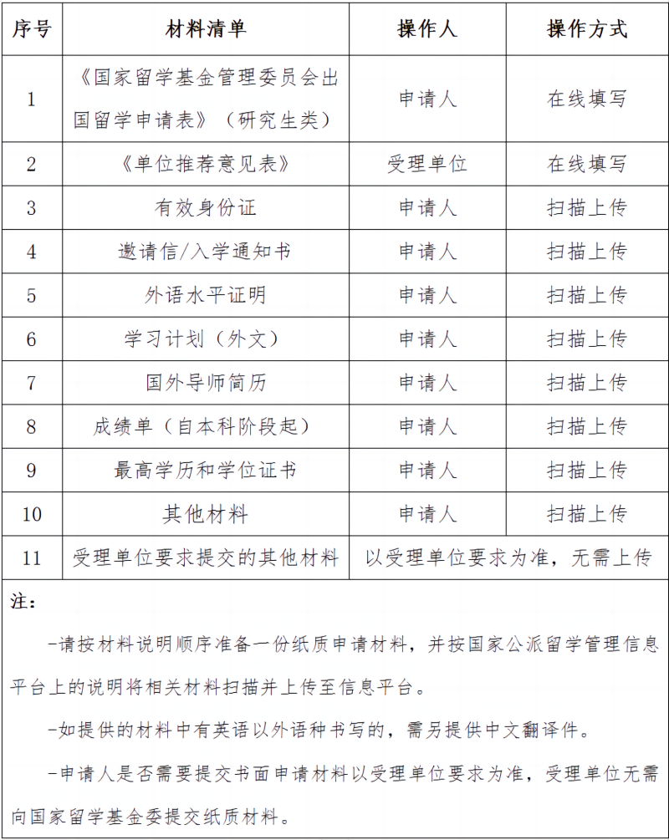
二、申请材料说明
1.《国家留学基金管理委员会出国留学申请表》（研究生类）
申请人需先登录网上报名系统，并按要求如实填写网上申请表；在填写完申请表并确认无误后，可按系统提示完成网上提交。申请表中的有关栏目应视实际情况和项目要求进行填写，如无相关情况可不填（如工作经历）。申请人提交申请表后，在受理单位接收前可以提回修改，受理单位接收后不能提回申请表。如确实需在受理单位接收后修正内容，需联系受理单位退回，并在项目开通期内再次提交申请表。因此，申请表填写完成后，请务必仔细核对无误后方可提交。
如受理单位明确需提交书面申请材料，申请人应确保提交的书面申请表应与网上报名信息内容一致。
2.《单位推荐意见表》
单位推荐意见表在申请人完成网上填报内容打印申请表时由网上报名系统自动生成（在网上填报阶段此表不能显示）。推荐意见应由申请人所在部门（院、系、所等）针对每位申请人填写。上级批准意见由所在单位负责选拔工作的主管部门在认真核对申请人所填信息后填写。
申请受理工作委托以下单位负责（以下简称受理单位）：教育部确定的独立设置的本科艺术院校及有关高校负责本校人员的申请受理；文化和旅游部负责其综合机构和直属艺术团体在职人员的申请受理；其他人员的申请由有关国家留学基金申请受理单位负责受理（详见受理单位一览表）。
3.有效身份证扫描件
请申请人将身份证正反面（个人信息、证件有效期和发证机关）扫描在同一张A4纸上，提供的身份证须在有效期内。
4.邀请信/入学通知扫描件
（1）申请人应提交拟留学院校（单位）出具的正式入学通知扫描件或国外导师出具的正式邀请信扫描件。正式入学通知或正式邀请信应使用拟留学院校（单位）专用信纸（文头纸）打印，入学通知由拟留学院校（单位）主管部门负责人，邀请信由国外导师签字。
（2）申请人提交的入学通知或邀请信应为无条件入学通知（unconditional offer），但以下条件除外：入学通知在申请人取得国家留学基金资助后方可生效；
（3）入学通知/邀请信中应包含以下内容：
a．申请人基本信息：申请人姓名、出生日期等；
b．留学身份：硕士研究生生；
c．留学时间：应明确留学期限及起止年月（其中留学开始时间应不早于2024年6月，且不晚于2025年12月31日）；
d．指导教师的相关信息；
e．留学专业或受邀人拟在国外从事主要学习/研究工作；
f．免学费或外方收取学费情况（攻读硕士学位研究生申请人如未获外方免除学费，需自理学费）；
g．工作或学习语言（英语或其他语种）；
h．外方负责人签字与联系方式。
（4）如入学通知扫描件/邀请信扫描件为英语以外语种书写，需另提供中文翻译件。
5.外语水平证明扫描件
申请人应按项目的外语水平要求提交相应的有效外语水平证明扫描件。曾在同一语种国家或地区留学或工作的证明材料可以提供以下所列任一：
（1）往年开具的《留学回国人员证明》
（2）可认定留学期限、留学单位和学历的相关佐证材料：
①曾在国外取得学历学位人员应提供：国家移民管理局官网打印的本人出入境记录、国外院校颁发的学位证书或毕业证书/教育部留学服务中心开具的国外学历学位认证书。
②曾在国外工作或研修人员应提供：国家移民管理局官网打印的本人出入境记录、曾留学单位及国内派出单位人事部门分别出具的在外学习或工作的证明。
对曾留学国与拟留学国使用语言不一致的，须另行提供曾留学单位出具的工作语言为相应语种的证明。
6.学习计划（外文）
硕士学位研究生申请时应提交外文学习计划（1000字以上），并由外方导师签字。如申请人暂时无法确定导师，则只需国内推选单位审核并签字。学习计划如为英语以外语种书写，需另行提供经国内推选单位审核的中文翻译件（需加盖审核部门公章）。
7.国外导师简历
主要包括国外导师的教育、学术背景；目前从事科研项目及近5年内科研论文发表情况；在国外著名学术机构任职情况等，原则上不超过一页。国外导师简历需由其本人提供并签字，特殊原因外方导师不能签字，可由国内导师或相关专家审核签字。如尚未确定国外导师，可暂不提供，但需在《申请表》“国外导师”栏中加以说明。如有多位导师的情况，请提供实际指导教师简历并由其本人提供并签字。
8.成绩单扫描件（自本科阶段起）
提供中文成绩单应包括本科、硕士（如有）学习阶段，直至最近一学期的成绩。成绩单应由就读单位教务处、研究生院或有关学生管理部门开具并盖章，或使用档案馆、教务处等主管部门出具的证明替代。
9.最高学历和学位证书扫描件
申请人应提供所持有的最高学历及学位证书的扫描件。可使用学信网《教育部学历证书电子注册备案表》或档案主管部门出具的证明替代。应届本科毕业生无需提供。如最高学位在国外大学/教育机构获得，可无需提供最高学历证书扫描件。
10.其他材料扫描件
申请人可选择扫描上传其他佐证材料，如主持或参与的科研项目、毕业设计等相关资料。
11.受理单位要求提交的其他材料
一般为推荐单位公函、单位推荐意见表原件、在职证明（劳动合同、社保缴纳证明、个税证明）等，申请人是否需要提交上述申请材料以受理单位要求为准，无需上传至信息平台。

